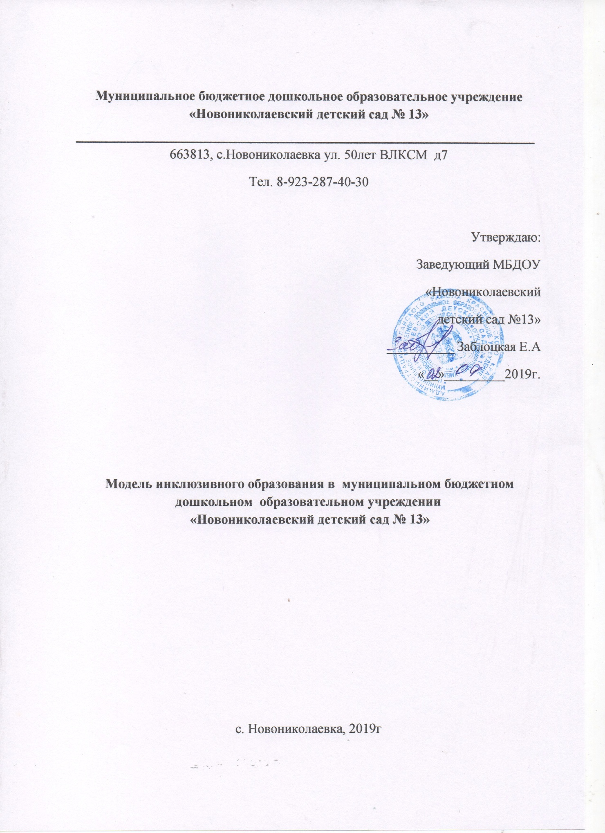
Пояснительная записка.
В современном мире резко возросло число детей с ОВЗ и
детей, не имеющих клинических диагнозов, но характеризующихся
неравномерным созреванием высших психических функций обусловленных,
органическим поражением центральной нервной системы. Эти дети имеют
особые образовательные потребности и требуют создание специальных
условий для их развития и воспитания. В МБДОУ «Новониколаевский детский сад №13» разработана и внедрена модель инклюзивного образования детей дошкольного возраста. В ходе работы определены цель и задачи реализации модели; выбраны основные направления работы и разработана система мониторинга психолого-педагогического сопровождения с субъектами образовательных отношений; преобразована развивающая предметно - пространственная среда ДОО в соответствии с индивидуальными возможностями каждого ребенка; разработаны количественные и качественные критерии психолого - педагогической диагностики; организована специальная подготовка педагогов для работы детьми с отклоняющимся развитием и ОВЗ. Междисциплинарная команда специалистов, организующих образовательный процесс, формирует толерантное сообщество детей, родителей, персонала и социального окружения.
Ключевые слова: инклюзивное образование в ДОО, МБДОУ - детский сад «Детство», модель инклюзивного образования ДОО, социально психологический возраст ребенка, междисциплинарная команда специалистов.
По письменной просьбе родителей ребёнок занимается по основной общеразвивающей программе. Для ребёнка разработана программа индивидуального сопровождения, подобраны дидактические игры и игровые упражнения для детей с нарушением зрения.
«Полная инклюзия» - посещение ребенком с ОВЗ возрастной группы в режиме полного дня, самостоятельно. Ребенок занимается на всех занятиях совместно со сверстниками. При этом выбираются задания различного уровня сложности, дополнительные игры и упражнения.
Цель: обеспечение равного доступа к получению качественного образования и создание необходимых условий для достижения успешности в образовании всеми без исключения детьми независимо от их индивидуальных особенностей, прежних учебных достижений, психических и физических возможностей, места жительства.

Модель направленна на реализацию следующих задач:
1) Обеспечение вариативности предоставления образовательных услуг всем детям посещающим ДОУ.
2) Обеспечение комплексного медико – психолого – педагогического сопровождения детей с ОВЗ.
3) Формирование системы методического обеспечения и сопровождения инклюзивного образования, совершенствование профессиональной компетентности педагогов.
4) Создание условий для оказания услуг психолого – педагогической, методической, консультативной помощи родителям.
5) Обеспечение доступной среды (Жёлтые круги на дверях из не бликовых материалов, стрелки на пути следования по стенам, мебель с закруглёнными концами, дидактический материал)
6) Формирование инклюзивной культуры. ( реализация программы мероприятий и форм сотрудничества с семьей, воспитывающей ребенка с особыми образовательными потребностями; вовлечение нормально развивающихся сверстников и детей с ОВЗ в организацию и проведение совместных мероприятий.)

Нормативно правовое обеспечение.
Закон «Об образовании в РФ»;
Национальный проект «Образование» (2019-2024 г);
Федеральный закон от 24.11.1995 № 181-ФЗ «О социальной защите инвалидов в Российской Федерации»;
Концепция развития инклюзивного образования в Красноярском крае на 2017- 2025гг;
Приказ Минобрнауки России от 6.05.2005 г. № 137 «Об использовании дистанционных образовательных технологий»;
Государственная программа Российской Федерации «Доступная среда» (2011 – 2020 г)

Для реализации Модели разработаны и утверждены необходимые нормативные локальные акты, регламентирующие организацию инклюзивного образования в МБДОУ «Новониколаевксий детский сад №13»
Дорожная карта
Приказ о создании комбинированной группы с назначением ответственного.
Разработано положение о комбинированной группе.
Разработка индивидуального маршрута.
Разработка и утверждение приказа о назначении куратора по ведению инклюзивного образования.
При разработке и реализации Модели учитывалась нозология ребёнка с ограниченными возможностями здоровья посещающего МБДОУ «Новониколаевксий детский сад №13» - слабовидение, а также возможности сетевого и межведомственного взаимодействия.

Структурно – функциональный компонент
ПМПК - Взаимодействие.
Разработка и реализация основной и дополнительных образовательных программ с включением инклюзии.
Комбинированная группа
Внутрисетевое взаимодействие - младшая группа, родители.
Межведомственное взаимодействие .В планах : Заключение договоров с сельской библиотекой, с городским д/с для ППк сопровождения ребёнка и родителей.
Педагогический консилиум.

Содержательно – технологический компонент
Вовлечение ребёнка с ОВЗ в систему дополнительного образования
Логопедическая студия «Говорушки»
Кружковая работа по экспериментальной деятельности.

Инвариативная часть образовательной программы порциальные программы:
«Азбука финансов»
Развитие речи Ушакова О.С. УМК Тропинки.
«Одарённые дети»
Основная образовательная программа ДОУ.

В МБДОУ «Новониколаевский детский сад №13» планируется создание специальных условий:
- сотрудничество с ППк городского детского сада
- приобретение специальных технических средств ( планшет для индивидуального выполнения заданий)
- приобретение методической литературы по сопровождению и обучению детей с ОВЗ.
На занятиях создаются специальные условия: освещение (свет падает с верху, или с права), наглядный материал адаптируется и предоставляется индивидуально.
Разработан индивидуальный образовательный маршрут, учитывающий особенности психофизического развития ребенка, его индивидуальные возможности.
Совершенствование профессиональной компетентности педагогических работников и специалистов сопровождения
повышение квалификации педагогических кадров для работы с детьми с ОВЗ ( пройдена всеми педагогами работающими с ребёнком )
участие в региональных семинарах, конференциях, стажировочных площадках
ежегодное участие в региональных форумах и фестивалях инклюзивных практик.

В условиях инклюзивного образования в МБДОУ« Новониколаевский детский сад №13» используются: подходы - личностно ориентированный, системно-деятельностный, компетентностный;
Формы и методы обучения - интерактивные (проекты, дискуссии, обучающие игры, тренинги).
Средства обучения –
Приёмы обучения –
Технологии обучения –
Результаты реализации модели инклюзивного образования
Для ребёнка:
получение образования по месту жительства вместе со своими сверстниками;
сопровождение на всех уровнях образования;
получение образования в соответствии со своими образовательными потребностями;
Для родителей:
реализация права на получения доступного и качественного образования своих детей;
возможность обучения своего ребенка в комфортных условиях;
выбор формы получения образования;
стабилизация взаимоотношений в семье.
Для детского сада :
повышение профессиональной компетенции педагогов;
содействие становлению инклюзивной культуры участников образовательных отношений.

